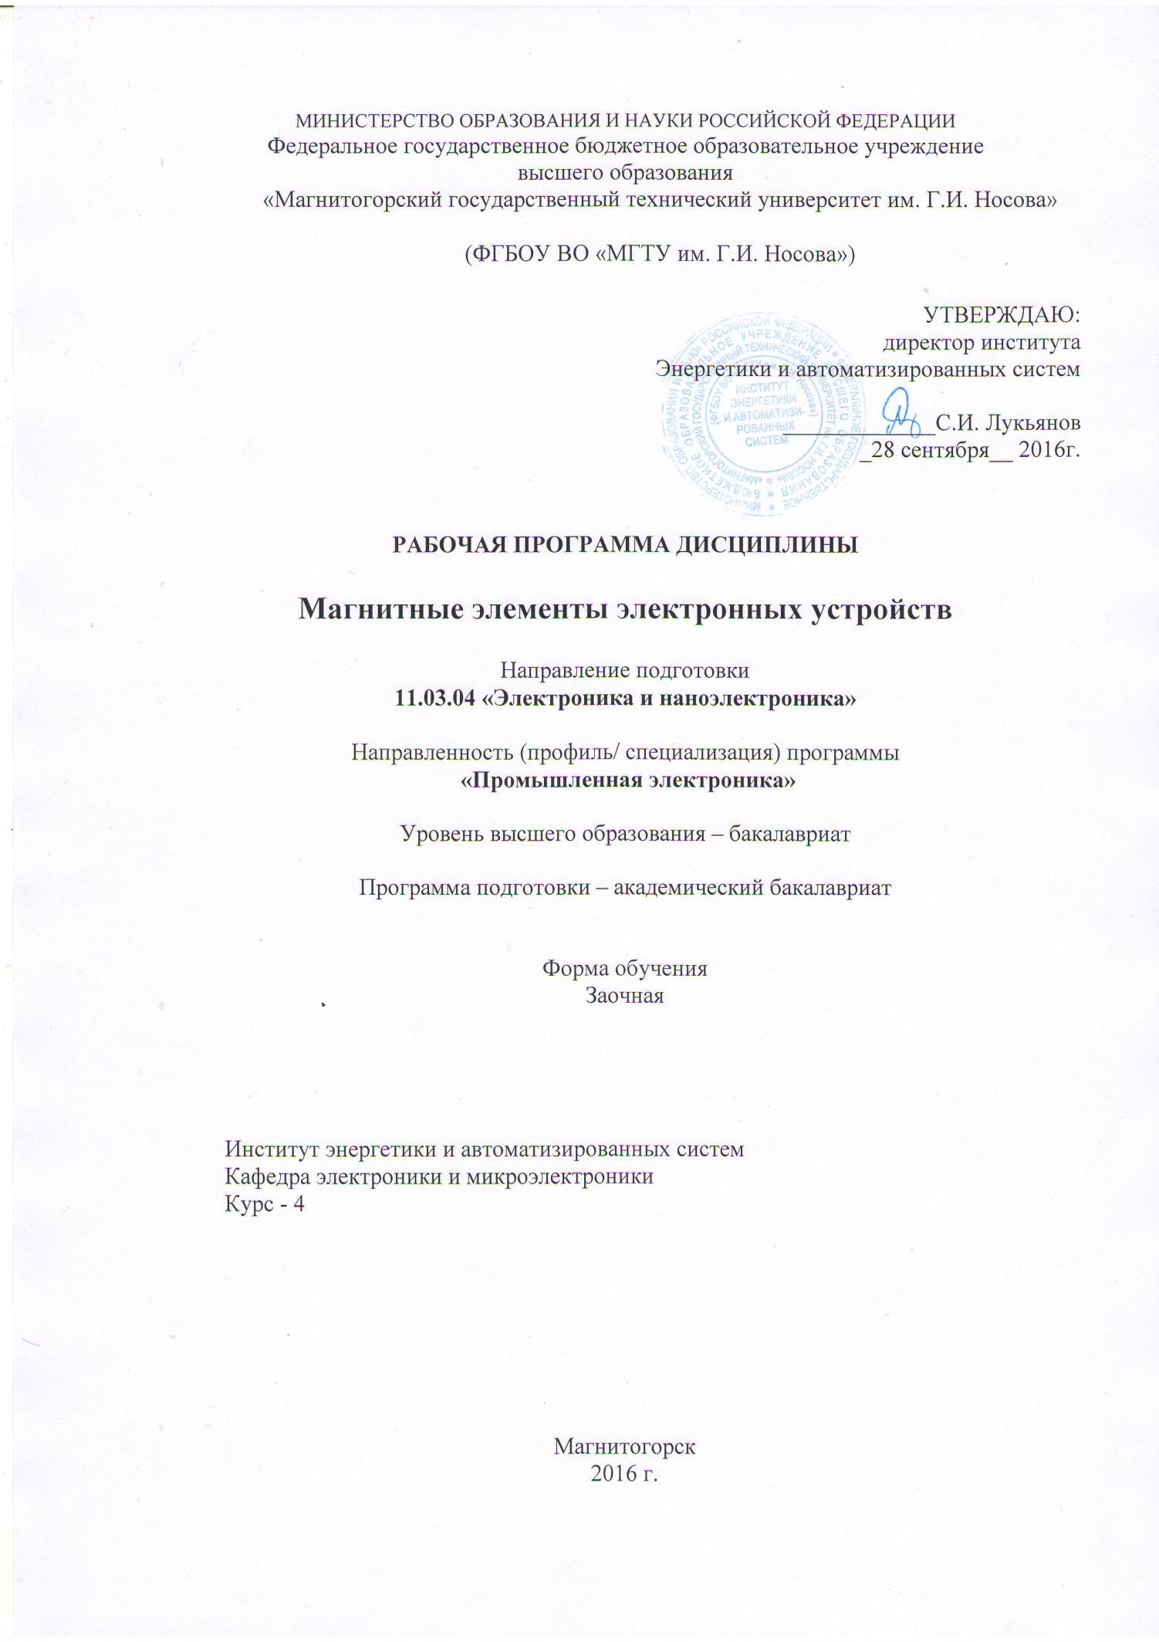

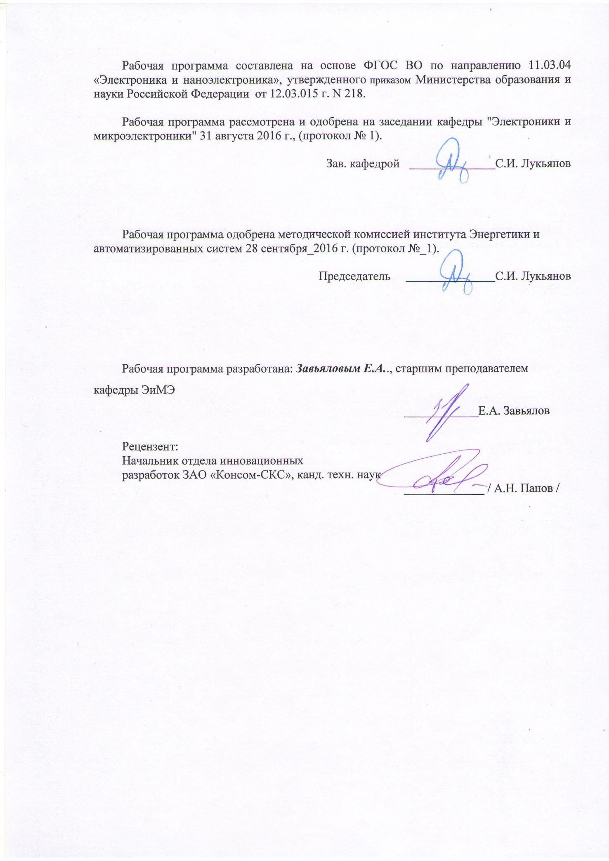

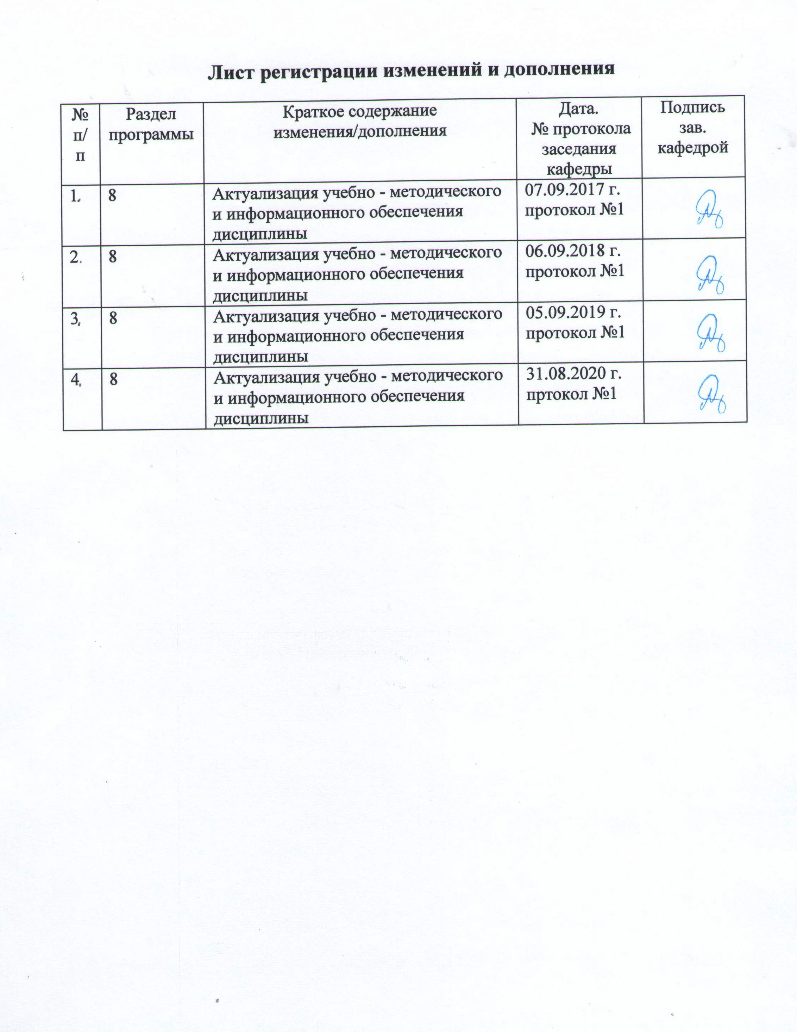

# 1. Цели освоения дисциплины (модуля)

Целями освоения дисциплины (модуля**)** «Магнитные элементы электронных устройств» являются: формирование способности выбирать и реализовывать на практике эффективные методики экспериментального исследования параметров и характеристик магнитных элементов приборов, схем, устройств и установок электроники и наноэлектроники различного функционального назначения

# 2. Место дисциплины (модуля) в структуре образовательной программы подготовки бакалавра (магистра, специалиста)

Дисциплина **«**Магнитные элементы электронных устройств**»** входит в базовую вариативную часть блока 1 образовательной программы.

Для изучения дисциплины необходимы знания (умения, владения), сформированные в результате изучения курсов "Теоретические основы электротехники", "Высшая математика", "Полупроводниковые и электровакуумные приборы".

Знания (умения, владения), полученные при изучении данной дисциплины будут необходимы при изучении курса «Энергетическая электроника», «Основы электропривода» и подготовки к ГИА.

# 3. Компетенции обучающегося, формируемые в результате освоения дисциплины (модуля) и планируемые результаты обучения

В результате освоения дисциплины (модуля) «Магнитные элементы электронных устройств**»** обучающийся должен обладать следующими компетенциями:

|  |  |  |  |
| --- | --- | --- | --- |
| Структурный элемент компетенции | Уровень освоения компетенций | | |
| Пороговый  уровень | Средний  уровень | Высокий  уровень |
| **ПК-2** способностью аргументировано выбирать и реализовывать на практике эффективную методику экс- периментального исследования параметров и характеристик приборов, схем, устройств и установок элек- троники и наноэлектроники различного функционального назначения | | | |
| Знать | Теорию электромагнетизма; единицы измерения магнитных величин | Физические яв ления, которые влияют на характеристики ферромагнетиков; процесс восстановления как работает неуправляемый и управ- ляемый | Магнитные ключи в раз- личных электрических схе- мах |
| Уметь: | планировать заня- тие, распределять  учебный материал во времени, отбирать источники  и подготавливать методическиематериалы для их освоения | устанавливать взаимосвязь между физическими характеристиками элементов электронных устройств и их математическими моделями; проводить анализ преобразования сигналов в электронных устройствах | Осуществлять синтез простейших электрических цепей с заданными характеристиками. |
| Владеть: | владеть основными приемами обработки и представления экс периментальных данных | Владеть методами решения задач анализа и расчета характеристик электрических цепей | Владеть методами расчета и обоснования задач, связанных с магнитными элементами электронных устройств. |

**4. Структура и содержание дисциплины (модуля) *(для заочной формы обучения)***

Общая трудоемкость дисциплины составляет 3 зач. единицы 108 часа:

– аудиторная работа – 14 часов;

– самостоятельная работа – 89,1 часов;

– контроль зачет – 3,9 часа.

|  |  |  |  |  |  |  |  |  |  |
| --- | --- | --- | --- | --- | --- | --- | --- | --- | --- |
| Раздел/ тема дисциплины | *Курс* | Виды учебной ра- боты,  включая са**мост**оя- тельную работу студентов и  трудоемкость (в часах) | | | | Предаттестационная консультация (в часах)1 | Контроль (в часах)1 | Формы текущего и промежуточного контроля успеваемости | Код и структурный элемент компетенции |
| лекции | лаборат. занятия | практич.  занятия | самост. раб. |
| 1.Электромагнетизм, динамические про- цессы при перемаг-  ничивании ферро- магнетиков | 4 | 0,5 |  |  | 10 |  |  | Устный оп- рос,реферат | *ПК-2з* |
| 2.Трансформаторы в ключевых режимах. Связь между элек- трическими и маг- нитными величинами для сердечников с обмотками, потери в сердечнике при пе- ремагничивание, мо-  делировании сердечника и процессов в нем | 4 | 1 | 1 |  | 16 |  |  | Устный опрос | *ПК-2зу* |
| 3.Конструктивный расчет трансформа- тора работающего в  двухтактном режиме перемагничевания | 4 | 0,5 | 1 |  | 10 |  |  | Устный опрос | *ПК-2ув* |
| 4.Токи намагничива- ния первичной об- мотки трансформа-  тора | 4 | 0,5 | 1 |  | 10 |  |  | Устный опрос | *ПК-2у* |
| 5.Однотактный ре- жим перемагничива- ния сердечника трансформатора, анализ процессов, алгоритм расчета  трансформатора | 4 | 1/ 1И | 1 |  | 10 |  |  | Устный опрос | *ПК-2ув* |
| 6.Трансформаторные  датчики | 4 | 1 | 1/  1И |  | 10 |  |  | Устный опрос | *ПК-2з* |
| 7. Магнитные накопители энергиидроссели анализ про- цессов в нем | 4 | 1/ 1И | 1 |  | 10 |  | 2 |  | *ПК-2зу* |
| 8. Нелинейные маг- нитные элементы, управляемые маг- нитные ключи, двух- тактный магнитный усилитель, стандар- тизированные ряды  магнитных элемен- тов | 4 | 1/ 1И | 2 |  | 13,1 |  |  | Устный оп- рос,реферат | *ПК-2з* |
| **Итого по курсу** |  | 6/ 3И | 8/  1И |  | 89,1 |  | 2 | **Зачет** |  |

# 5. Образовательные и информационные технологии

Активные и интерактивные формы проведения занятий.

Основными формами аудиторных занятий являются лекции, органично сочетающиеся с лабораторными занятиями в рамках всего изучаемого курса.

На лекционных занятиях закладываются базовые теоретические знания по всем разделам изучаемой дисциплины. Они направлены на овладение общекультурными и профессиональными компетенциями. На основе полученных знаний формируется фундамент, необходимый для последующего глубокого изучения и освоения материала в рамках данной дисциплины.

На лабораторных занятиях теоретические знания, полученные на лекциях, применяются для построения электоромагнитных цепей. Производится построение электромагнитных датчиков на основе схемотехники магнитных усилителей с дросселем подмагничивания. Исследуется принцип работы датчиков контроля положения (индуктивные, индукционные датчики), датчиков перемещения (индуктосины) .

Самостоятельная работа студента включает в себя подготовку к написанию рефератов. Также выделяется время для подготовки к экзамену.

# 6 Учебно-методическое обеспечение самостоятельной работы обучающихся

Учебный план подготовки бакалавров по дисциплине предусматривает 3 часа са- мостоятельной работы.

|  |  |  |  |
| --- | --- | --- | --- |
| Раздел/ тема  дисциплины | Вид самостоятельной  работы | Кол-во  часов | Формы контроля |
| 1. Раздел |  |  |  |
| 1.1. Тема: Динамические процессы перемагничивания ферромагнетиков | Изучение динамических процессов перемагничивания ферромагнетиков | 3 | реферат |
| 8. Раздел |  |  |  |
| 8.1 Тема: Нелинейные магнитные элементы | Изучение нелинейных магнитных элементов | 3 | реферат |
| **Итого по дисциплине** |  | 6 | Промежуточный  контроль (Зачет) |

# 7 Оценочные средства для проведения промежуточной аттестации

## Перечень вопросов для подготовки к зачету

1 Единицы измерения магнитных величин

2 Магнитные свойства веществ

3 Строение атомов и кристаллов твердых магнитных веществ

4 Виды магнитных материалов по их магнитным свойствам

5 Доменная структура и магнитная анизотропия магнетиков

6 Кривые намагничивания и петли гистерезиса магнетиков

7 Связь между электрич. и магнити. величинами при перемагничивании сердечника

8 Процессы в катушках с магнитными сердечниками

9 Явление гистерезиса в материале сердечника

10 Моделирование сердечника и процессов в нем

11. Методы моделирования процессов в сердечнике

12. Конструкции, принцип действия, типы трансформаторов

13 Потери, коэффициент полезного действия трансформатора

14. Инженерный расчет трансформатора.Методика расчета

15. Электромагнитные процессы в сердечнике трансформатора

16. Методы уменьшения остаточной индукции в трансформаторе

17. Алгоритм расчета тр-ра преобразовательных устр-в

18. Трансформаторные датчики Общие сведения

19. Трансформаторный датчик с перемещающимся якорем

20. Трансформаторный датчик с перемещающимся экраном

21. Трансформаторные датчики с подвижной обмоткой

22. Дифференциальные трансформаторные датчики.

23. Трансформаторные датчики с изменяемой площадью зазора

24. Дроссели переменного тока

26. Сглаживающий дроссель

27. Принцип работы, конструкция и примен. дросселя насыщения

28. Электромагнитная и расчётная мощности сглажив.дросселя

29. Особенности расчёта сглажив. дросселя на заданный перегрев

30. Влияние факторов на массу и добротность сглажив. дросселя.

31. Особенности расчёта сглаж. дросс. на заданную добротность

32 Методика расчёта сглаживающих дросселей

33 Дроссели насыщения

34 Двухтактные магнитные усилители

35 Двухтактные магнитные усилители: принцип действия ,конструкции

36 Характеристики реальных двухтактных магнитных усилителей

37 Материалы магнитопроводов магнитных усилителей

38 Управляемые магнитные ключи

39 Реальные режимы работы магн. усилит.с самоподмагничиванием

40 Схема с магн. ключом на основе однообмоточного быстродействующего МУ

41 Унифицированные ряды шихтованных сердечников (ШС)

42 Унифицированные ряды ленточных сердечников

43 Прессованные сердечники.

44 Электромагниты. Основные понятия, классификация

45 Основные характеристики электромагнитов

46Электромагнитные реле

47 Электромагнитные реле времени

48 Особенности расчёта многообмоточного дросселя

Промежуточная аттестация по дисциплине включает теоретические вопросы, позволяющие оценить уровень усвоения обучающимися знаний, и практические задания, выявляющие степень сформированности умений и владений, проводится в форме зачета.

Зачет получает обучающийся, своевременно и в полном объеме выполнивший все требования рабочей программы дисциплины.

Критерии оценки для получения зачета:

**«зачтено»** – обучающийся показывает средний уровень сформированности компетенций.

**«не зачтено»** – результат обучения не достигнут, студент не может показать знания на уровне воспроизведения и объяснения информации, не может показать интеллектуальные навыки решения простых задач, не может показать знания на уровне воспроизведения и объяснения информации.

**8 Учебно-методическое и информационное обеспечение дисциплины (модуля)**

а) **Основная литература**:

1. Сорокин, В. С. Материалы и элементы электронной техники. Активные диэлектрики, магнитные материалы, элементы электронной техники: учебное пособие / В. С. Сорокин, Б. Л. Антипов, Н. П. Лазарева. — 2-е изд., испр. — Санкт-Петербург: Лань, 2016. — 384 с. — ISBN 978-5-8114-2002-5. — Текст : электронный // Лань: электронно-библиотечная система. — URL: <https://e.lanbook.com/book/71735> (дата обращения: 08.09.2020). — Режим доступа: для авториз. пользователей.

2. Маклиман, В. Проектирование трансформаторов и дросселей. Справочник: справочник / В. Маклиман. — 3-е изд. — Москва: ДМК Пресс, 2016. — 476 с. — ISBN 978-5-97060-165-5. — Текст : электронный // Лань: электронно-библиотечная система. — URL: <https://e.lanbook.com/book/90127> (дата обращения: 08.09.2020) — Режим доступа: для авториз. пользователей.

б) **Дополнительная литература**:

1. Воронин, А. И. Трансформаторы и дроссели источников питания электронных устройств: учебное пособие / А. И. Воронин, Г. А. Шадрин. — Москва: ТУСУР, 2009. — 145 с. — Текст: электронный // Лань: электронно-библиотечная система. — URL: <https://e.lanbook.com/book/10935> (дата обращения: 08.09.2020) — Режим доступа: для авториз. пользователей.

2. Epcos: индуктивные компоненты . — Москва: ДМК Пресс, 2010. — 62 с. — ISBN 978-5-94120-067-6. — Текст : электронный // Лань: электронно-библиотечная система. — URL: <https://e.lanbook.com/book/60957> (дата обращения: 08.09.2020). — Режим доступа: для авториз. пользователей.

3. Легостаев, Н. С. Материалы электронной техники: учебное пособие / Н. С. Легостаев. — Москва: ТУСУР, 2014. — 239 с. — ISBN 978-5-86889-679-8. — Текст : электронный // Лань: электронно-библиотечная система. — URL: <https://e.lanbook.com/book/110346> (дата обращения: 08.11.2020). — Режим доступа: для авториз. пользователей.

4. Онлайн-калькулятор для расчета катушек индуктивности ‒ URL: <https://coil32.ru/calculate-on-line.html>

в) **Методические указания**:

1. Дубский, Г. А. Физика конденсированного состояния вещества : лабораторный практикум / Г. А. Дубский, А. А. Нефедьев, Т. Я. Дубская ; МГТУ. - [2-е изд., подгот. по печ. изд. 2014 г.]. - Магнитогорск : МГТУ, 2015. - 1 электрон. опт. диск (CD-ROM). - Загл. с титул. экрана. - URL: <https://magtu.informsystema.ru/uploader/fileUpload?name=1445.pdf&show=dcatalogues/1/1123966/1445.pdf&view=true> (дата обращения: 23.10.2020). - Макрообъект. - Текст : электронный. - Сведения доступны также на CD-ROM.

**9** **Материально-техническое** **обеспечение** **дисциплины** **(модуля)**

Материально-техническое обеспечение дисциплины включает:

| Тип и название аудитории | Оснащение аудитории |
| --- | --- |
| Лекционная аудитория ауд. 459 | Мультимедийные средства хранения, передачи и представления информации |
| Лаборатория ауд. 459 | Лабораторные стенды с комплектом лабораторных работ по магнитным элементам электронных устройств |
| Компьютерные классы Центра информационных технологий ФГБОУ ВО «МГТУ» и специализированная ауд. 343 | Персональные компьютеры, объединенные в локальные сети с выходом в Internet, оснащенные современными программно-методическими комплексами для решения задач в области моделирования процессов перемагничивания ферромагнитных материалов. |
| Учебные аудитории для проведения практических занятий, групповых и индивидуальных консультаций, текущего контроля и промежуточной аттестации | Интерактивная доска, проектор;  Мультимедийный проектор, экран. |
| Учебные аудитории для выполнения курсового проектирования, помещения для самостоятельной работы. | Персональные компьютеры с пакетом MS Office, с выходом в Интернет и с доступом в электронную информационно-образовательную среду университета. |
| Помещение для хранения и профилактического обслуживания учебного оборудования | Стеллажи, сейфы для хранения учебного оборудования. Инструменты для ремонта оборудования. |
| Аудитории для самостоятельной работы с выходом в Интернет и с доступом в электронную информационно-образовательную среду университета. | Компьютерные классы, включающие персональные компьютеры с пакетом MS Office, MathCAD, Scilab; читальные залы библиотеки |
| Аудитории для групповых и индивидуальных консультаций, текущего контроля и промежуточной аттестации | Персональные компьютеры с пакетом MS Office, MathCAD, Scilab и выходом в Интернет |